
桂林理工大学
Guilin University of Technology

本科毕业设计(论文)
详 细 设 计

学 院： 信息科学与工程学院 ___
课题名称： 基于Web的中小制造企业供应
链管理系统的设计与实现
专业(方向)： 网络工程
班 级： _网络工程13-2班 _
学 生： 冯名胜
指导教师： 陈 宫 __
日 期： 2017年5月21日

1 系统详细设计与实现

1.1 系统设计原则

1.1.1 可靠性
可靠性是系统在测试运行过程中尽量避免可能发生的故障，如发生故障，具有排除故障的能力。

1.1.2 可扩展性
系统能随时根据需求，进行功能新增时，可以不改变原有的代码的基础上实现新功能增。

1.1.3 可测试性
可测试性就是在建立在一定的数据的基础上，对系统进行测试，并可保证系统的到全面的检验。

1.1.4 效率性
系统在正常运行的基础上，系统响应的时间最短和占用的内存最少。

1.2 登录模块的设计与实现
登录模块主要是用户的登录，用户需要输入姓名、密码、验证码三项信息，只有都正确的时候才会验证通过。如果信息有误都实现了分类验证。登录界面如下图1-1所示。
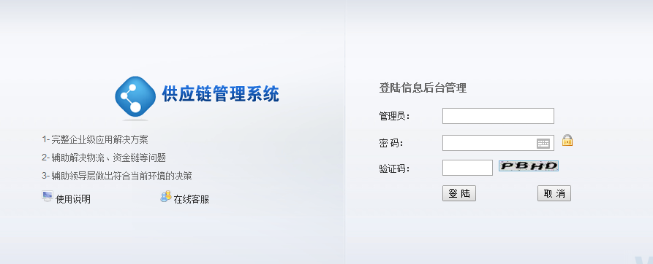
图1-1 登录界面
实现的核心代码：
@RequestMapping(value = "/index", method = RequestMethod.POST)
public String index(String username, String password,
HttpServletRequest request, HttpServletResponse response)
throws IOException {
//获取验证码
String checkcode = request.getParameter("checkcode");
String code = (String) request.getSession().getAttribute("checkCode");
PrintWriter out = response.getWriter();
User u = new User();
u.setName(username);
u.setPassword(password);
//信息正确情况
if ((uService.queryByUser(u)) != null && checkcode.equals(code)) {
request.getSession().setAttribute("username", username);
request.getSession().setAttribute("user", uService.queryByUser(u));
return "index";
//验证码出错
} else if (!checkcode.equals(code)) {
request.getSession().setAttribute("checkname", username);
request.getSession().setAttribute("checkpass", password);
out.println("<script type='text/javascript'>;alert('验证码不正确！！！');"
+ "location.href='login.jsp';</script>");
//用户名、密码出错
} else {
request.getSession().setAttribute("checkname", username);
request.getSession().setAttribute("checkpass", password);
out.println("<script type='text/javascript'>;alert('用户名或密码不正确,请重新输入！！！');"
+ "location.href='login.jsp';</script>");}
return null; }

1.3 基础资料模块的设计与实现
基础资料模块主要分为基础信息模块和基本权限模块，都是登录用户的有关信息。基本信息模块用户可以修改自己的密码，权限模块可以查看到自己的权限。
1）基本信息（见图1-2）：
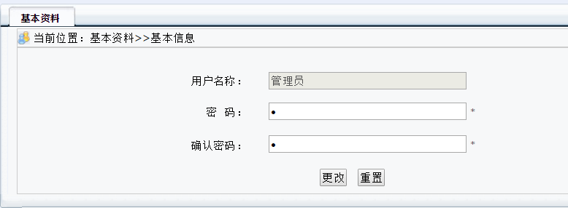
图1-2 基本信息界面
前端核心代码：
<!--密码的显示或不显示-->
<script language="JavaScript">
function ps1() {
if (this.form1.pass1.type = "password")
box1.innerHTML = "<input type=\"html\" name=\"pass1\" size=\"30\" value="+this.form1.pass1.value+">";
click1.innerHTML = "<a href=\"javascript:txt1()\">*</a>"
}
function txt1() {
if (this.form1.pass1.type = "text")
box1.innerHTML = "<input type=\"password\" name=\"pass1\" size=\"30\" value="+this.form1.pass1.value+">";
click1.innerHTML = "<a href=\"javascript:ps1()\">*</a>"
}
</script>
后端核心代码：
if (pass == "" && pass1 == "") {
//错误前台验证
json.put("err", 1);
out.print(json);
} else if (pass.equals(pass1)) {
u.setAccount(account);
u.setPassword(pass);
uService.updatePass(u);
//成功前台验证
json.put("scc", 2);
out.print(json);
request.setAttribute("user", uService.queryUserByAccount(u));
} else {
throw new RuntimeException("密码不一致！！！");
}
2）基本权限（见图1-2）：
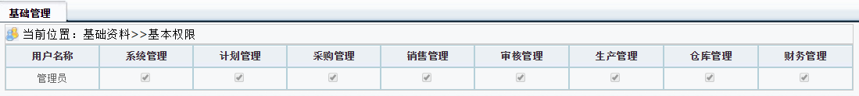
图1-3 基本权限界面
核心代码：
<td align="center"><input name="checkbox" type="checkbox"
class="noborder" value="checkbox" disabled="disabled"
<c:if test="${user.isLimits(1)}">
checked
</c:if> /></td>

1.4 系统管理模块的设计与实现
系统管理模块主要是对用户的信息管理以及权限维护，同时可以实现系统初始化。结合以上功能分为了以下三个模块：用户管理、权限维护、系统初始化。
1）用户管理（见图1-4）：
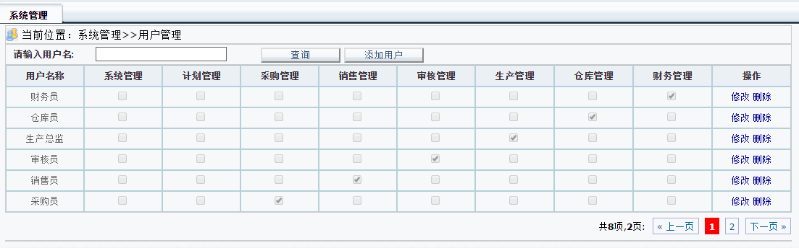
图1-4 用户管理界面
核心代码：
@RequestMapping(value = "/yhgl")
public String yhgl(HttpServletRequest request, HttpServletResponse response)
throws IOException {
// 请求的页数
String no = request.getParameter("pageNo");
int pageSize = 6;
int pageNo = no == null ? 1 : Integer.parseInt(no);
String url = "yhgl";
int recordCount = uService.count();
//查询所有用户
List<User> ulist = uService.queryAll(pageNo * pageSize, (pageNo - 1)
* pageSize);
request.setAttribute("pageNo", pageNo);
request.setAttribute("pageSize", pageSize);
request.setAttribute("url", url);
request.setAttribute("recordCount", recordCount);
request.setAttribute("uList", ulist);
return "systemManager/userList";
}
2）权限维护（见图1-5）：
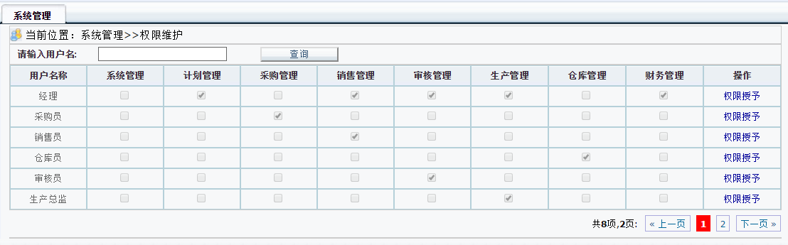
图1-5 权限维护界面
权限维护界面核心代码：
@RequestMapping(value = "qxwhh")
public String qxwhh(HttpServletRequest request, HttpServletResponse response)
throws IOException {
String selectName = request.getParameter("selectName");
String no = request.getParameter("pageNo");
int pageSize = 6;
int pageNo = no == null ? 1 : Integer.parseInt(no);
String url = "qxwhh";
int recordCount = uService.countByName(selectName);
List<User> ulist = uService.queryUserByName(selectName, pageNo
* pageSize, (pageNo - 1) * pageSize);
request.setAttribute("pageNo", pageNo);
request.setAttribute("pageSize", pageSize);
request.setAttribute("url", url);
request.setAttribute("recordCount", recordCount);
request.getSession().setAttribute("uList", ulist);
request.setAttribute("selectName", selectName);
return "systemManager/qxwhList";
}
权限授予核心代码：
if (u == null) {
arg2.doFilter(request, response);
} else {
//系统管理权限授予
if (u.isLimits(1)
&& (("/SMMEOSCMS/yhgl".equals(url))
|| ("/SMMEOSCMS/qxwhh".equals(url)) || ("/SMMEOSCMS/initialize"
.equals(url)))) {
arg2.doFilter(request, response);
return;
//计划管理权限授予:
} else if (u.isLimits(2)
&& (("/SMMEOSCMS/cgplan".equals(url))
|| ("/SMMEOSCMS/ssplan".equals(url)) || ("/SMMEOSCMS/queryJxsfj"
.equals(url)))) {
arg2.doFilter(request, response);
return;
//采购管理授予权限:
} else if (u.isLimits(4)
&& (("/SMMEOSCMS/cgrw".equals(url))
|| ("/SMMEOSCMS/cgdgl".equals(url)) || ("/SMMEOSCMS/supplier"
.equals(url)))) {
arg2.doFilter(request, response);
return;
//销售管理权限授予
} else if (u.isLimits(8)
&& (("/SMMEOSCMS/xsdglzy".equals(url)) || ("/SMMEOSCMS/agency"
.equals(url))|| ("/SMMEOSCMS/xsglqnxsjhcx"
.equals(url))|| ("/SMMEOSCMS/xsglqnxsjhaycx"
.equals(url)))) {
arg2.doFilter(request, response);
return;
//审核管理权限授予
} else if (u.isLimits(16)
&& (("/SMMEOSCMS/cgsh".equals(url))
|| ("/SMMEOSCMS/checkxsdglzy".equals(url)) || ("/SMMEOSCMS/checkLj"
.equals(url)))) {
arg2.doFilter(request, response);
return;
//生产管理权限授予
} else if (u.isLimits(32)
&& (("/SMMEOSCMS/jzbzy".equals(url)) || ("/SMMEOSCMS/ljb"
.equals(url)))) {
arg2.doFilter(request, response);
return;
}
//仓库管理权限授予
else if(u.isLimits(64)&&(("/SMMEOSCMS/ckcpgl".equals(url)))) {
arg2.doFilter(request, response);
return;
}
//财务管理权限授予
else if (u.isLimits(128)
&& (("/SMMEOSCMS/dkdList".equals(url))
|| ("/SMMEOSCMS/invoice".equals(url)) || ("/SMMEOSCMS/fpljgl"
.equals(url)))) {
arg2.doFilter(request, response);
return;
} else if (list.contains(url)) {
response.sendRedirect("filter.html");}
arg2.doFilter(request, response); }
3）系统初始化（见图1-6）：
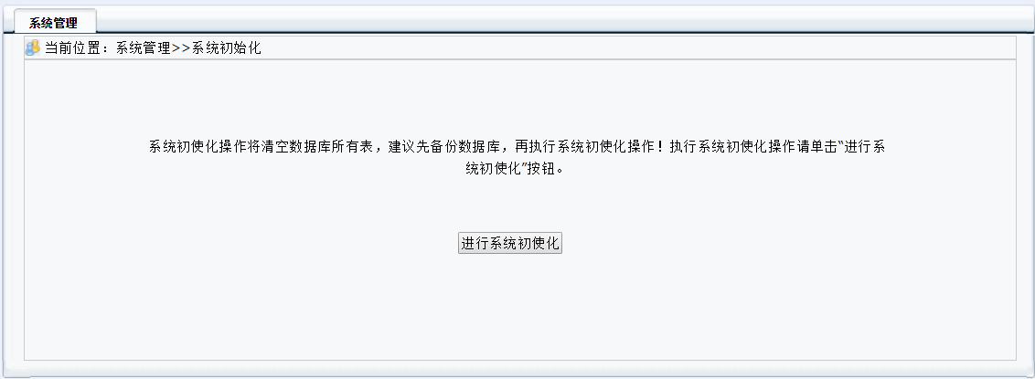
图1-6 系统初始化界面
核心代码:
@RequestMapping(value = "xtcsh")
public void xtcsh(HttpServletRequest request, HttpServletResponse response)
throws IOException {
uService.delAllUser();}

1.5 计划管理模块的设计与实现
计划管理主要是对采购和销售计划进行设定,采购计划主要包括年采购计划设定、月采购计划设定，销售计划主要包括销售计划年设定、月设定、经销商设定。主要分为如下三部分：制定全年采购计划、制定全年销售计划、全年销售按经销商分解。
1）制定全年采购计划(部分模块)：
主界面（见图1-7）:
前端核心代码：
<script type="text/javascript" language="JavaScript">
var cgid = new Array();
var k = 0;
/*复选框全选*/
function allCheck() {
var ch = document.getElementsByName("choose");
if (document.getElementsByName("allChecked")[0].checked == true) {
for (var i = 0; i < ch.length; i++) {
ch[i].checked = true;
cgid[i] = window.document.getElementById(i + 1).value;
}} else {for (var i = 0; i < ch.length; i++) {
ch[i].checked = false;
cgid=[];}}}
/*复选框单选*/
function check(id,checkid)
{ cgid[k++] = id;
var xid=cgid[k-1];
var ch = document.getElementById(checkid);
if(ch.checked==false)
{
for(var i=cgid.length-1;i<cgid.length&&i>=0;i--)
{if(cgid[i]==xid)
{cgid.remove(cgid[i]); }}}}
</script>
后端核心代码：
@RequestMapping(value = "/cgplan")
public String cgplan(HttpServletRequest request) throws IOException {
// 请求的页数
String no = request.getParameter("pageNo");
int pageSize = 12;
int pageNo = no == null ? 1 : Integer.parseInt(no);
String url = "cgplan";
int recordCount = qService.count();
//所有采购信息
List<Qncgjh> qList = qService.queryAll(pageNo * pageSize, (pageNo - 1)
* pageSize);
request.setAttribute("pageNo", pageNo);
request.setAttribute("pageSize", pageSize);
request.setAttribute("url", url);
request.setAttribute("recordCount", recordCount);
request.getSession().setAttribute("qList", qList);
//跳转到主界面
return "planManager/developmentProcurementPlan";
}
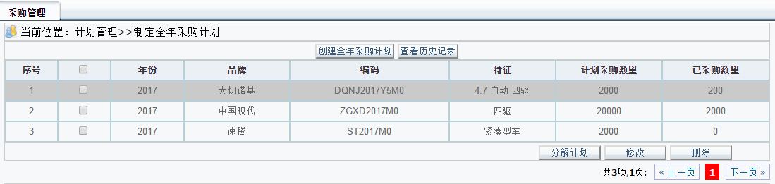
图1-7 主界面
创建全年采购计划（见图1-8）：
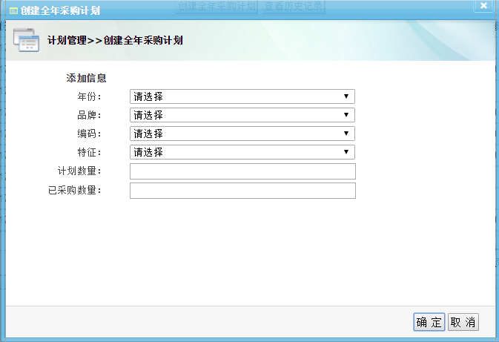
图1-8 创建全年采购计划
核心代码：
$.ajax({
url : "cjcgjh",
type : "POST",
timeout : 1000,
cache : false,
dataType : 'html',
data : {
cgnf : cgnf,
cgpp : cgpp,
cgbm : cgbm,
cglb : cglb,
cgjhsl : cgjhsl,
ycgsl : ycgsl
},
success : function() {
diag.close();
alert("添加成功！！！");
window.location.href = 'cgplan';},
error : function() {alert("添加信息为空或类型出错！！！");}});
查看历史记录（见图1-9）:
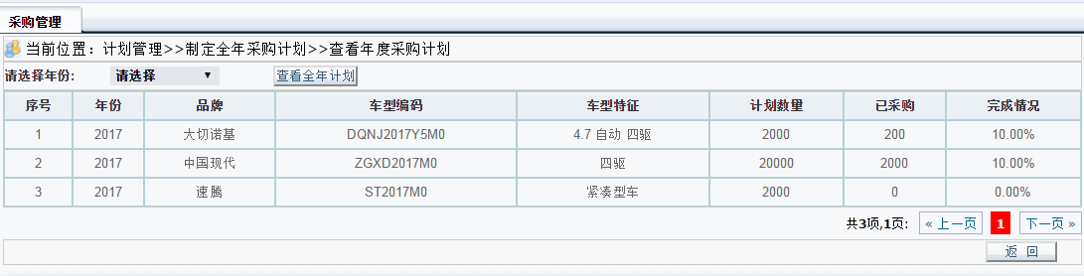
图1-9 查看历史记录
核心代码：
@RequestMapping(value = "/selectQncgjhByNf")
public String selectQncgjhByNf(HttpServletRequest request,
HttpServletResponse response) throws IOException {
//获取年份
String cgnf=request.getParameter("cgnf");
……
return "planManager/developmentProcurementPlanSelect";}
分解计划（见图1-10）:
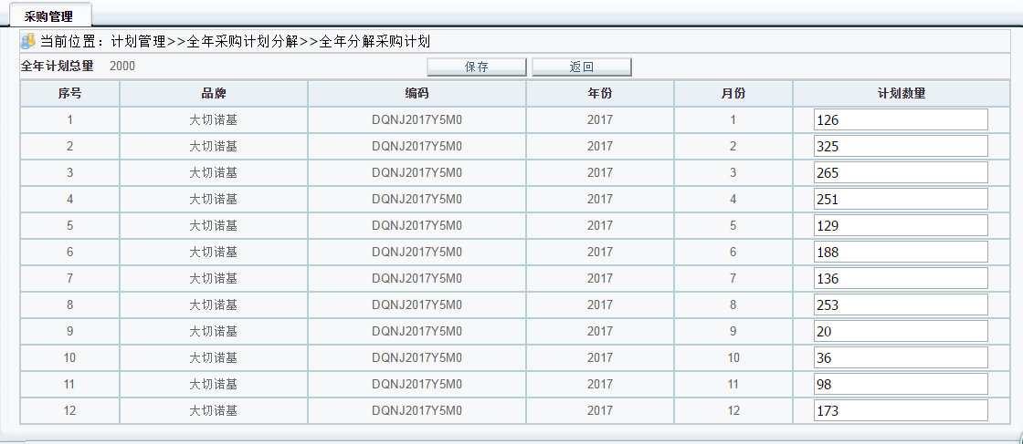
图1-10 分解计划
核心代码：
//判断是否存在分解未保存,存在则对第一条数据更新,其它的添加
if(fjList.size()==1)
{for(int i=1;i<=12;i++)
{if(i==1)
{fj.setCgfjyf(i);
fj.setCgfjsl(sl[i-1]);
fjService.updateQncgjhayfj(fj);}
else
{fj.setCgfjyf(i);
fj.setCgfjsl(sl[i-1]);
fjService.add(fj);}}}
//更新分解
else
{for(int j=1;j<=12;j++)
{fj.setCgfjyf(j);
fj.setCgfjsl(sl[j-1]);
fjService.updateyf(fj); }}
2）制定销售按经销商分解
制定全年销售计划与制定全年采购基础原理上有雷同的地方，以下显示的是全年销售计划按经销商分解部分（见图1-11）：
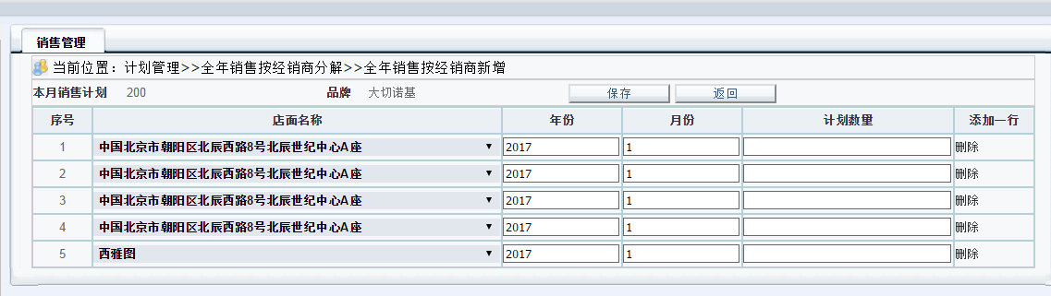
图1-11 按经销商分解
核心代码：
@RequestMapping(value="/aAgencyfjBc")
public void aAgencyfjBc (HttpServletRequest request,HttpServletResponse response) throws IOException
{
Qnxsjhajxsfj qxajfj=new Qnxsjhajxsfj();
//获取经销商id
String[] jxsid = request.getParameterValues("jxsid[]");
//获取数量
String[] jxssl = request.getParameterValues("jxssl[]");
String fid = request.getParameter("fid");
for(int i=1;i<jxssl.length;i++)
{
qxajfj.setFyxsjhid(Integer.parseInt(fid));
qxajfj.setFyxsjxsid(Integer.parseInt(jxsid[i]));
qxajfj.setJxssl(Integer.parseInt(jxssl[i]));
qxajfjService.addQnxsjhajxsfj(qxajfj);
}
}

1.6 采购管理模块的设计与实现
采购管理主要是实现采购单申请提交，主要分为以下三个部分：采购任务、采购单管理、供应商管理。由于采购任务是基于制定全年采购计划实现查询的，所以在此只演示采购单管理、供应商管理两个部分。
1）采购单管理（见图1-12）：
创建的采购单在状态栏可以点击“订单提交”进行采购单提交。
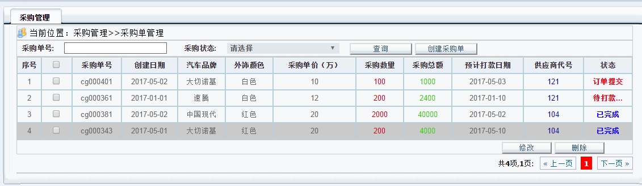
图1-12 采购单管理
前端核心代码：
<td width="8%"><strong><span>采购状态:</span></strong></td>
<td width="9%"><select name="cgztm" id="cgztm" class="sec2" style="width: 180px">
<c:if test="${cgztm==null}"><option value="" selected="selected">请选择</option></c:if>
<c:if test="${cgztm=='0'}"><option value="" selected="selected">请选择</option>
<option value="0" style="display: none" selected="selected">订单提交</option></c:if>
<c:if test="${cgztm=='1'}"><option value="" selected="selected">请选择</option>
<option value="1" style="display: none" selected="selected">审核中...</option></c:if>
<c:if test="${cgztm=='2'}"><option value="" selected="selected">请选择</option>
<option value="2" style="display: none" selected="selected">待打款...</option></c:if>
<c:if test="${cgztm=='3'}"><option value="" selected="selected">请选择</option>
<option value="3" style="display: none" selected="selected">审核未通</option></c:if>
<c:if test="${cgztm=='4'}"><option value="" selected="selected">请选择</option>
<option value="4" style="display: none" selected="selected">已完成</option></c:if>
<option value="0">订单提交</option><option value="1">审核中...</option>
<option value="2">待打款...</option><option value="3">审核未通过</option>
<option value="4">已完成</option></select></td>
后端核心代码：
<select id="queryAllCgsqd" resultType="Cgsqd">
SELECT * FROM (SELECT A.*, ROWNUM RN FROM (select * from Cgsqd
<where>
<if test="id != null and id!=''">and <![CDATA[id = #{id}]]></if>
<if test="cgshzt!=0 and cgshzt!=1 and cgshzt!=2 and cgshzt!=3 and cgshzt!=4"> and <![CDATA[cgshzt>=0]]></if>
……
<if test="cgshzt==4">and <![CDATA[cgshzt=4]]> </if>order by cgshzt</where>) A
WHERE <![CDATA[ ROWNUM <= #{max}]]>) WHERE <![CDATA[ RN > #{min}]]>
</select>
2）供应商管理（见图1-13）：
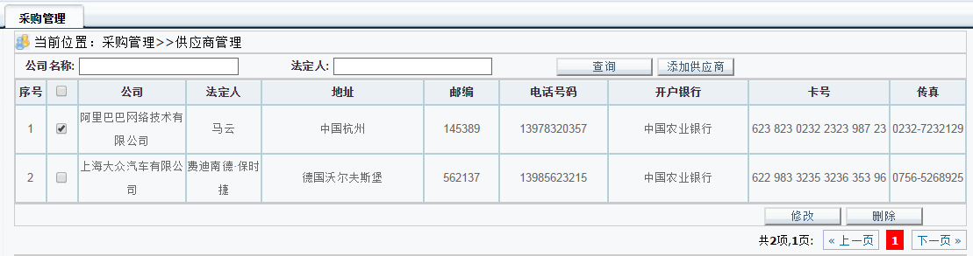
图1-13 供应商管理
核心代码（基于修改部分）：
$.ajax({
url:"updateSupplier",
type:"POST",
timeout : 1000,
cache : false,
data: {
id:gyid[0],
gysmc:gysmc,
gyssj:gyssj,
gysdz:gysdz,
gysyb:gysyb,
gyshm:gyshm,
gyskhyh:gyskhyh,
gyskh:gyskh,
gyscz:gyscz} ,
success : function()
{ diag.close();
alert("修改成功！！！");
window.location.reload();
},
error : function() { alert("修改出错！！！"); } });

1.7 销售管理模块设计与实现
销售管理模块与采购管理模块在设计思路上是类似的，它主要分为以下四个部分：全年销售计划查询、全年销售计划按月查询、销售单管理、经销商管理。现在主要演示核心部分销售单管理（见图1-14）：
创建的销售单可以点击“待提交……”进行订单提交。
在订单编号一栏，可以点击订单编号进行订单详细信息查看。见图1-11。
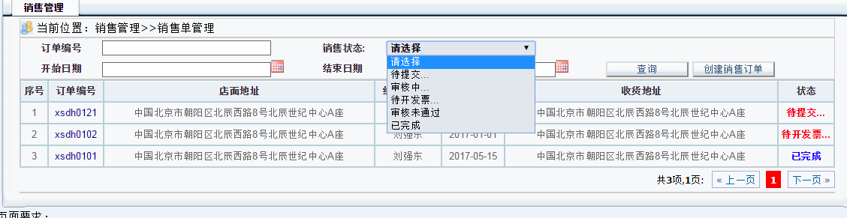
图1-14 销售单管理
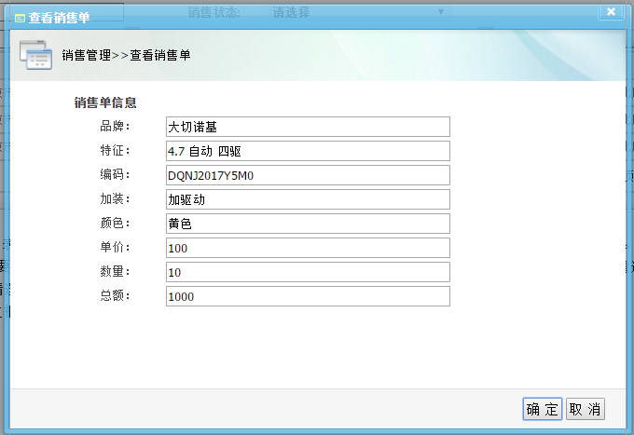
图1-11 销售单详细信息

核心代码：
<select id="queryAllXsdJxs2" resultMap="XsdMap">
SELECT * FROM (SELECT A.*, ROWNUM RN FROM (
select x.id xid,j.id jid,x.xsdjxsid,x.xsdpp,x.xsdlb,x.xsdbm,x.xsdjz,x.xsdwsys,x.xsddj,x.xsdsl,
x.xsdxdrq,x.xsdshzt,j.jxsmc,j.jxsdz,j.jxsdmzc,j.jxsdhhm,j.jxsczh,j.jxsjydz from xsd x,jxs j
<where>
x.xsdjxsid=j.id
<if test="ddbh!= null and ddbh!=''">
and <![CDATA[x.id = #{ddbh}]]>
</if>
<if
test="xsdshzt!=0 and xsdshzt!=1 and xsdshzt!=2 and xsdshzt!=3 and xsdshzt!=4">
and <![CDATA[x.xsdshzt >= 0]]>
</if>
<if test="xsdshzt==0">
and <![CDATA[x.xsdshzt=0]]>
</if>
……
<if test="begindate!=null">
and <![CDATA[x.xsdxdrq >= #{begindate,jdbcType=DATE}]]>
</if>
<if test="enddate!=null">
and <![CDATA[x.xsdxdrq <= #{enddate,jdbcType=DATE}]]>
</if>
order by x.xsdshzt
</where>
) A
WHERE
<![CDATA[ ROWNUM <= #{max}]]>
) WHERE <![CDATA[ RN > #{min}]]>
</select>

1.8 审核管理模块的设计与实现
审核模块主要是对提交的零件采购单，采购单、销售单，进行审核，主要有以下三个部分：采购审核、销售审核、零件审核。实现了通过、不通过两部分的功能。由于三部分在实现上的原理都基本一致，下面以核心部分采购审核进行代码说明（见图1-16）：
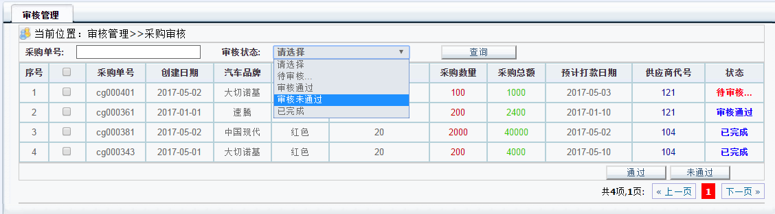
图1-16 采购审核管理
核心代码：
@RequestMapping(value = "/cgshzt")
public void cgshzt(HttpServletRequest request, HttpServletResponse response)
throws IOException {
Cgsqd c = new Cgsqd();
String[] shid = request.getParameterValues("id[]");
String cgshzt = request.getParameter("zt");
for (int i = 0; i < shid.length; i++) {
c.setId(shid[i]);
if (shid[i] != null && shid[i] != ""
&& (!shid[i].equals("undefined"))&&(cService.queryCgsqd(c).getCgshzt()!=4))
{c.setCgshzt(Integer.parseInt(cgshzt));
cService.updateCgsqdZt(c);}
else{throw new RuntimeException("审核有误！！！");}}}

1.9 生产管理模块的设计与实现
生产管理主要是对产品进行加装，同时对加装进度进行监控，实现了采购、销售、加装的自动化。体现了本供应链管理最大的特色（见图1-17、图1-18）：
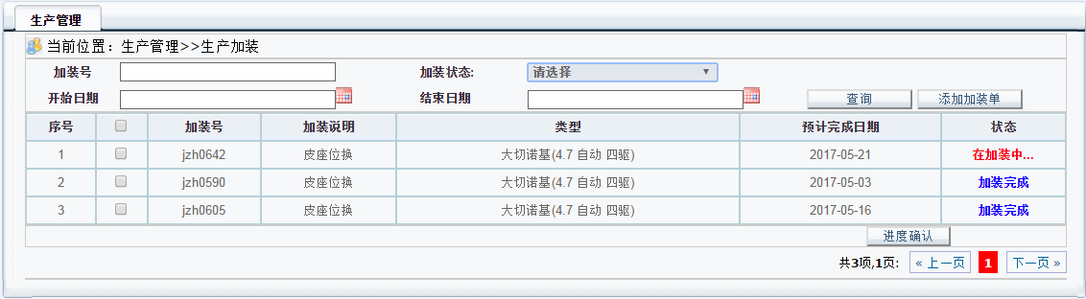
图1-17 生产管理
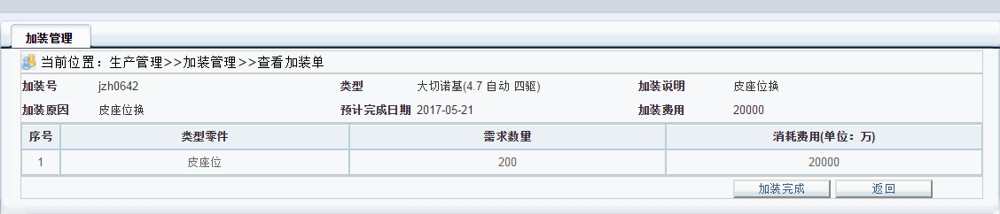
图1-18 加装进度

前端核心代码：
//获取加装号
var jzh = document.getElementById('jzhh').value;
$.ajax({
url:"jzwc",
type:"POST",
timeout : 1000,
cache : false,
data:{jzh:jzh},
success : function()
{ alert("加装完成！！！") window.location.href="jzbzy"; },
error : function() { alert("加装无法完成！！！"); }});
后端核心代码：
//加装监控
@RequestMapping(value = "/jzwc")
public void jzwc(HttpServletRequest request, HttpServletResponse response)
throws IOException {
String jzh = request.getParameter("jzh");
Jzb j = new Jzb();
j.setJzzt(1);
j.setJzh(jzh);
jService.updateJzzt(j);}

1.10 仓库管理模块的设计与实现
仓库管理主要功能更是可以通过动态查询采购、零件、成品的库存情况。下面以成品管理设计进行分析（见图1-19）：
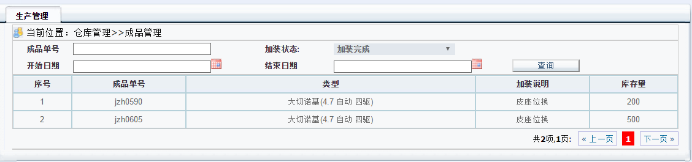
图1-19 成品管理
核心代码：
<select id="queryAllJzbpart" resultType="jzb">
SELECT * FROM (SELECT A.*, ROWNUM RN FROM (select distinct
jzh,jzsm,jzlx,yjwcsj,jzzt,xqxl,jzsl from jzb <where>
<if test="jzh != null and jzh!=''">and <![CDATA[jzh = #{jzh }]]></if>
<if test="jzzt!=0 and jzzt!=1">and <![CDATA[jzzt>=0]]></if>
<if test="jzzt==0">and <![CDATA[jzzt=0]]></if>
<if test="jzzt==1">and <![CDATA[jzzt=1]]></if>
<if test="begindate!=null">and <![CDATA[yjwcsj >= #{begindate,jdbcType=DATE}]]></if>
<if test="enddate!=null">and <![CDATA[yjwcsj <= #{enddate,jdbcType=DATE}]]></if>
order by jzzt</where>) A WHERE
<![CDATA[ ROWNUM <= #{max}]]>) WHERE <![CDATA[ RN > #{min}]]>
</select>

1.11 财务管理模块的设计与实现
财务管理主要是为零件、采购单开凭证，销售单开发票，只有通过财务人员的审批整个供应链的流程才算完整，采购单、销售单才算走完。以下以销售单的发票管理进行代码分析（见图1-20）：
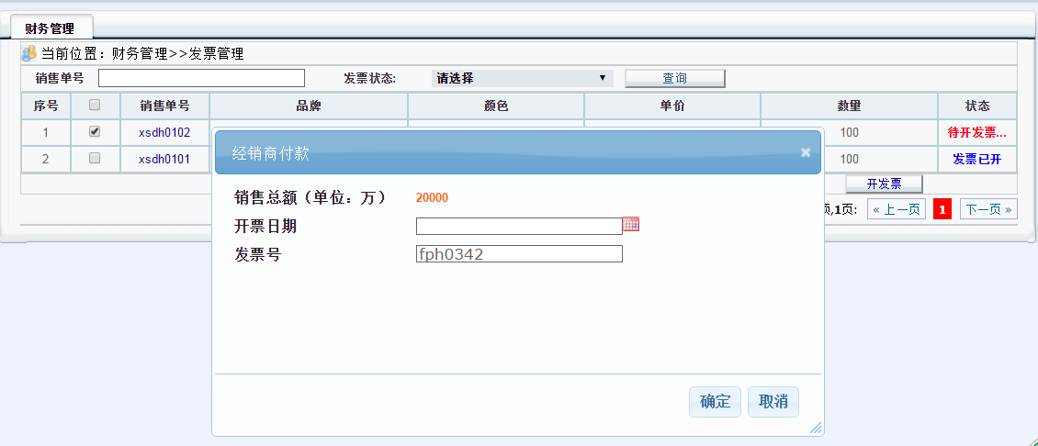
图1-20 发票管理
前端核心代码：
//发票单显示代码
<div id="dialog" title="经销商付款"><table>
<tr><td width="178"><a class="message"><strong>销售总额（单位：万）</strong></a></td>
<td width="331"><a class="message"><span id="xsze" class="left_ts">尾页</span></a></td>
</tr><tr><td width="178"><a class="message"><strong>开票日期</strong></a></td>
<td width="331"><a class="message"> <input name="mydate"
id="mydate" type="text" style="width: 200px" class="text_2000" />
<input name="xsdid" id="xsdid" type="hidden" style="width: 200px"
class="text_2000" /></a></td></tr><tr>
<td width="178"><a class="message"><strong>发票号</strong></a></td>
<td width="331"><input name="mydate2" id="mydate2"
readOnly="true" disabled="true" type="text" style="width: 200px"
class="text_2000" /></td></tr></table></div>
//获取发票信息进行后台响应：
$(function(){
$('#dialog').dialog({
autoOpen: false,
width: 600,
height:300,
buttons: {
"取消": function() {
$(this).dialog("close"); },
"确定": function() {
var xsze=document.getElementById("xsze").innerText;
var fph=document.getElementById("mydate2").value;
var fprq=document.getElementById("mydate").value;
var xsdid=document.getElementById("xsdid").value;
$.ajax({
url:"fphbc",
type:"POST",
timeout : 1000,
cache : false,
dataType: "json",
data:{
xsze:xsze,
fph:fph,
fprq:fprq,
xsdid:xsdid, },
success : function(m)
{ alert("开票成功！！！"); $('#dialog').dialog("close");
window.location.href='invoice'; },
error : function() {alert("发票已存在！！！");}}); } }});});
后端核心代码：
@RequestMapping(value = "/fphbc")
public void fphbc(HttpServletRequest request, HttpServletResponse response)
throws IOException, ParseException {
SimpleDateFormat df = new SimpleDateFormat("yyyy-MM-dd");
Fp f = new Fp();
Xsd x=new Xsd();
Xsd x2=new Xsd();
Qnxsjh q=new Qnxsjh();
String xsze = request.getParameter("xsze");
String fph = request.getParameter("fph");
String fprq = request.getParameter("fprq");
String xsdid = request.getParameter("xsdid");
f.setXsze(Integer.parseInt(xsze));
if (fprq == "") {f.setFprq(DateUitl.str2Date(df.format(new Date())));
} else {f.setFprq(DateUitl.str2Date(fprq));}
f.setId(fph);
f.setXsdhid(xsdid);
//添加发票
fService.addFp(f);
x.setId(xsdid);
x.setXsdshzt(4);
xService.updateXsdZt(x);
//对销售计划信息更新
x2.setId(xsdid);
x2=xService.queryXsd(x2);
q.setXsdm(x2.getXsdbm());
q.setXslb(x2.getXsdlb());
q.setXspp(x2.getXsdpp());
q.setYxssl(x2.getXsdsl());
String year=DateUitl.date2Str(x2.getXsdxdrq());
String cgnf=year.substring(0, 4);
q.setXsnf(Integer.parseInt(cgnf));
qService.updateYxssl(q);
……}

